ধানকোড়া ইউনিয়ন পরিষদ
সার ডিলারদের তালিকা :
ক্রমিক নং | সারডিলারের নাম | ছবি | এলাকা | ডিলারের প্রকৃতি | মোবাইল নং | বাৎসরিক চাহিদা
০১ | মো: রফিকুল ইসলাম |  | কৈট্টা বাজার  ওয়ার্ড নং ০৯ | বিসিআইসি সার ডিলার | ০১৭১১০৫৭২৬৪ | ৮০০ মে:টন
০২ | মো: ময়ূর আলী  পিতামৃত-বাবর আলী | 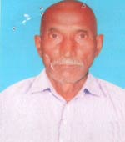 | সাহেবপাড়া  ওয়ার্ডনং০১ | খুচরা সার ডিলার | ০১৭১১২৮৫৬৮৮
০৩ | মেসার্স শাহিন ট্রেডার্স  প্রো: মো: আবুল বাশার | 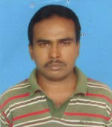 | মহিষালোহা  ওয়ার্ডনং০২ | খুচরা সার ডিলার | ০১৮২৮৬৫৫৬৩৮
০৪ | মো: রফিকুল ইসলাম  পিতা- মো: আ: রহমান |  | ধানকোড়া বাজার  ওয়ার্ডনং০৩ | খুচরা সার ডিলার | ০১৭২০৫১৮৭১৭
০৫ | মো: আ: রশিদ  পিতামৃত- হায়াত আলী | 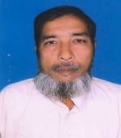 | কৈট্টা বাজার  ওয়ার্ড নং ০৯ | বিএডিসি বীজ ও সার ডিলার |  | বোরো ১০ মে:টন  রোপা ০৮ মে:টন
০৬ | মো: শাহজাহান মিয়া  পিতা- মো: আ: রশিদ |  | কৈট্টা বাজার  ওয়ার্ড নং ০৯ | খুচরা সার ডিলার
০৭ | আব্দুল কাদের  পিতামৃত- কাজীমুদ্দিন মুন্সী | 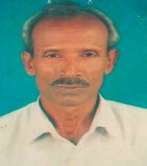 | কৈট্টা বাজার  ওয়ার্ড নং ০৯ | বিএডিসি বীজ ও ডিলার | ০১৭৫১৭৯২৫৮৮ | বোরো ০৬ মে:টন  রোপা ০৪ মে:টন
০৮ | মো: মজিবর রহমান  পিতামৃত- নজুমুদ্দিন | 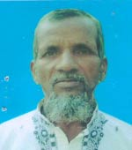 | কান্দাপাড়া  ওয়ার্ড নং ০৮ | খুচরা সার ডিলার | ০১৭১৩৫৭৮৬০৬
০৯ | আউলাদ হোসেন  পিতামৃত- জমির উদ্দিন |  | নয়াপাড়া  ওয়ার্ড নং ০৪ | খুচরা সার ডিলার
১০ | মো: আলীম  পিতা- মো: চান মিয়া |  | কামতা  ওয়ার্ড নং ০৫ | খুচরা সার ডিলার
১১ | মোঃ আঃ মজিদ  পিতামৃত- মিনহাজ উদ্দিন |  | কামতা  ওয়ার্ড নং ০৫ | খুচরা সার ডিলার
১২ | মোঃ নাসির উদ্দিন |  | বাহির কামতা  ওয়ার্ড নং ০৫ | খুচরা সার ডিলার

কৃষি তথ্য বীজের চাহিদা : বোরো- ১৬ মে:টন, আমন- ১৫ মে:টন।
সারের চাহিদা : ইউরিয়া- ১১৭০ মে:টন, টিএসপি- ৪৩০ মে:টন, ডিএপি- ৫৮০ মে:টন, এমপিও- ৬১০ মে:টন।
আবাদি জমি : ১৩৫৩ হেক্টর,
একফসলী : ০৮ হেক্টর, দুইফসলী : ২৯৮ হেক্টর, তিনফসলী : ৯৯৮ হেক্টর তিনের অধিক ফসলী : ৪৯ হেক্টর।
মোট কৃষক : ভূমিহীন- ১১৬১, প্রান্তিক- ২৩৫১, ক্ষুদ্র- ১০৫৫, মাঝারী- ২৮৭, বড়- ১৩, মোট কৃষক পরিবার- ৫৬৫৭ জন।
মোট খাদ্য শষ্য উৎপাদন বার্ষিক- ৪৬৬৫,১৩ মে:টন।
মোট খাদ্যশষ্যের চাহিদা বার্ষিক- ৪৬৩৮.২৭ মে:টন।
খাদ্যশষ্য উদ্বৃত্ত : ৫৬.৮৬ মে:টন।
ইউনিয়নের আয়তন- ১৮৪৭ হেক্টর।

